**Pereira Risaralda 19/06/2018**

**Cordial saludo:**

**Profesor SERGIO IVAN CARRILLO GUERRERO**

**Fundamentos de matemáticas y pensamiento lógico**

**Unidad 4. 1. Función lineal**

Actividad 1.

FUNCION LINEAL:

Es una función de tipo y= mx + b

F(x)= mx + b

m= es la pendiente, siempre acompaña al término “x”.

b= es el corte con el eje “y”

La pendiente de una recta=

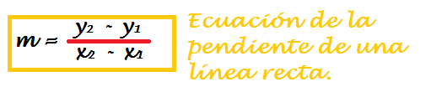

Una función se define cuando una magnitud o cantidad depende de otra. A estas magnitudes o cantidades se les llama variables.

En nuestro caso, la producción depende del tiempo, la producción es en función del tiempo.

|  |  |  |  |
| --- | --- | --- | --- |
| COSECHA | TIEMPO | PRODUCCIÓN | PLANTAS |
| Primera | 8 meses | 30 fresas | 1 |
| Segunda | 4 meses | 30 fresas | 1 |

Se dispone de un terreno de 2 hectáreas, es decir 20.000m2 para sembrar las plantas.

Ya que cada planta requiere de 50cm para su germinación, es decir 0.5m, entonces, en total caben 40.000 plantas.

1. De acuerdo a la proyección de don José, ¿cuál es la ecuación de la producción  en función del tiempo que le permite determinar la producción en cualquier período de tiempo?

Tomemos como referencia que, Don José sembrará 10.000 plantas cada 4 meses. De esta manera:

|  |  |  |
| --- | --- | --- |
| TIEMPO (meses) | Nº PLANTAS | PRODUCCION (fresas) |
| 4 | 10.000 | 300.000 |
| 8 | 20.000 | 600.000 |
| 12 | 30.000 | 900.000 |
| 16 | 40.000 | 1.200.000 |

|  |
| --- |
| **NOTA:** La producción evaluada en el número de fresas que se obtienen, se deduce de operar el número de plantas, por 30, debido a que cada planta produce 30 frutos en condiciones óptimas. |

La ecuación de la producción en función del tiempo seria:

|  |
| --- |
| P= mT |

Dónde:

**P=** producción

**m=** pendiente (incremento en fresas en la producción por cada 4 meses transcurridos.

**T=** Tiempo.

Así, podemos basarnos en estos datos, y nombrar puntos específicos en la función.

**A (4, 300.000)**

**B (8, 600.000)**

**C (12, 900.000)**

Ahora, procederemos a hallar la ecuación de la pendiente basándonos en el punto A y en el punto C

A (4, 300.000) C (12, 900.000)  
 x1 y1  x1 y1

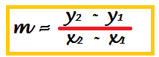

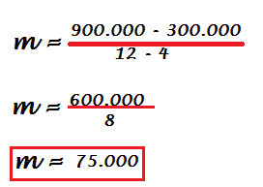

A (4, 300.000)

Y – y1= m (x – x1)

Y – 300.000 = 75.000 (x – 4)

y- 300.000 = 75.000x – 300.000

y= 75.000x

|  |
| --- |
| P= 75.000T |

1. ¿Cuáles son los valores de la pendiente y punto de corte de la ecuación correspondiente al punto anterior?

La pendiente se halla tomando dos puntos de la función



PUNTO DE CORTE

El punto de corte se halla cuando la ecuación se iguala a 0.

F(x) = 75.000x

P(T)= 75.00T

75.000X = 0

|  |
| --- |
| X= 0 |

1. Determine, utilizando solo la ecuación, ¿cuál es la producción total dentro de dos años?

Como el tiempo lo estamos calculando en meses, en la ecuación principal, en el lugar de la x, se reemplaza por el número 24, asi

P= 75.000x  
P= 75.000 (24)

|  |
| --- |
| P= 1.800.000 |

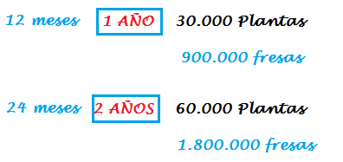

1. Realice la gráfica en Excel donde se muestre la producción en función del tiempo.

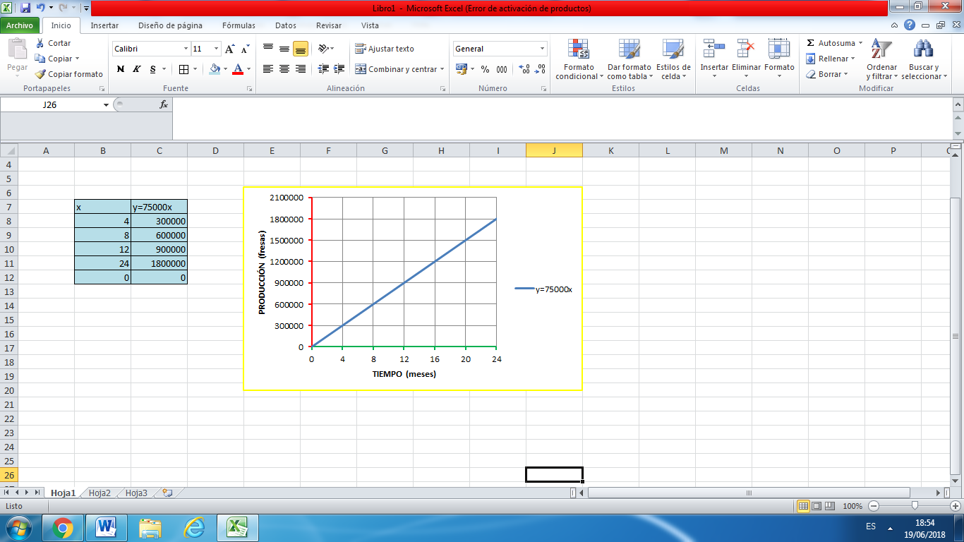

1. Calcule el tiempo en el cual la producción será media tonelada, conociendo que la masa de cada fresa tipo exportación es de 50 gramos.

Una tonelada equivale a 1.000kg. De esta manera, media tonelada son 500 kg.

Como una fresa pesa 50 gramos, es decir, 0.05 kg, entonces, haciendo regla de tres, 10.000 fresas pesan 500 kg, es decir, 10.000 fresas pesan media tonelada.

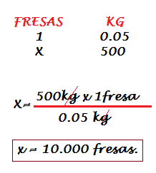

Fijándonos en la gráfica de la función, 10.000 fresas corresponden a 0.1 mes.

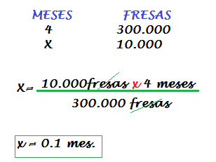

MIGUEL SANDOVAL MARULANDA

Estudiante de gastronomía

Fundación universitaria san mateo

Email. [Lmsandoval@sanmateo.edu.co](mailto:Lmsandoval@sanmateo.edu.co)

Cel. 311-348-83-72